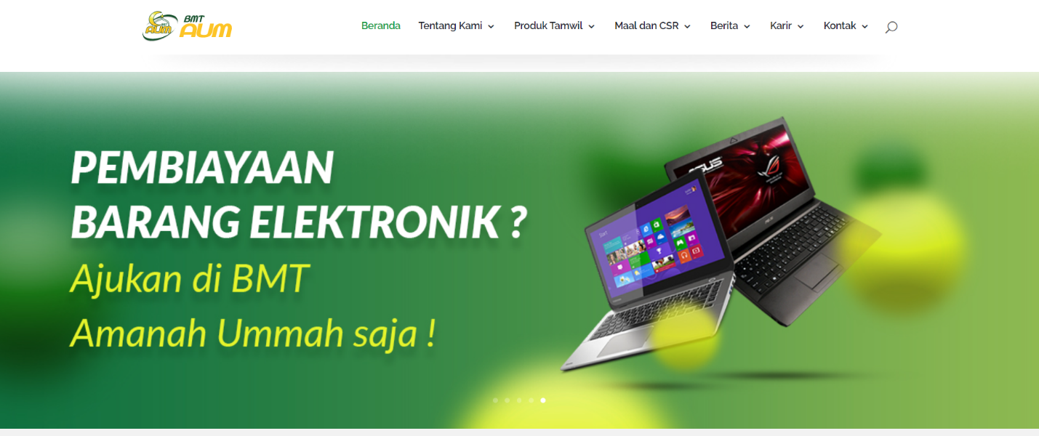

Element   
navigasi logo dan link menu

Hero section gambar produk